TUẦN 24
SINH HOẠT DƯỚI CỜ
TỰ BẢO VỆ BẢN THÂN
Thứ hai, ngày 26/02/2024
~•~•~~•~•~~•~•~~•~•~•~•~•~•~•~•~
SINH HOẠT THEO CHỦ ĐỀ: ĂN UỐNG NGOÀI HÀNG QUÁN
I. YÊU CẦU CẦN ĐẠT:
1. Kiến thức, kĩ năng
- HS nhận biết được những quy cơ mất an toàn thực phẩm khi ăn uống ngoài đường, ngoài hàng quán.
- Thực hiện những quy tắc đảm bảo an toàn khi cần ăn uống bên ngoài.
2. Năng lực, phẩm chất
- Năng lực tự chủ, tự học: bản thân tự tin về những việc làm cụ thể để đảm bảo an toàn trong ăn uống. Năng lực giải quyết vấn đề và sáng tạo: Biết xây dựng xây dựng được quy tắc ứng xử trong ăn uống để có thể đảm bảo an toàn trong bữa ăn gia đình. Năng lực giao tiếp và hợp tác: Biết chia sẻ với bạn về hiểu biết của mình về quy tắc ứng xử trong ăn uống để có thể đảm bảo an toàn trong bữa ăn gia đình.
- Phẩm chất nhân ái: tôn trọng bạn, yêu quý và cảm thông chia sẻ với bạn về hiểu biết của mình về quy tắc ứng xử trong ăn uống để có thể đảm bảo an toàn trong bữa ăn gia đình. Phẩm chất chăm chỉ: Có tinh thần chăm chỉ rèn luyện để cùng những người thân trong gia đình chuẩn bị những bữa ăn an toàn cho cả gia đình. Phẩm chất trách nhiệm: Có ý thức với mọi người trong gia đình và cả xã hội.
II. ĐỒ DÙNG DẠY HỌC
1. GV: Kế hoạch bài dạy, bài giảng Power point và các thiết bị phục vụ cho tiết dạy.
2. HS: SGK

III. CÁC HOẠT ĐỘNG DẠY HỌC CHỦ YẾU
SINH HOẠT THEO CHỦ ĐỀ: ĂN UỐNG NGOÀI HÀNG QUÁN
Ngày dạy: 27/02/2024
Hoạt động của giáo viên | Hoạt động của học sinh
1. Khởi động. (3p)  - GV tổ chức Trò chơi “ bữa sáng đầy năng lượng”  - GV đề nghĩ mỗi HS tự tưởng tượng và nhận mình là một món ăn mà HS yêu thích.  - GV giới thiệu bài mới. | - “ Tôi là xôi lạc! Xin mời các bạn”  - “Tôi là phở gà; Tôi là mỳ quảng; Tôi là miến lươn; Tôi là....”
2. Khám phá: (15p)  * Hoạt động 1: Khảo sát về thói quen ăn uống của các gia đình. (làm việc theo nhón)  - GV mời một số HS lập thành nhóm phóng viên gồm ba người có nhiệm vụ tìm hiểu về thói quen ăn uống của gia đình các HS trong lớp.  - GV hướng dẫn nhóm phóng viên phân công công việc cho từng người ( người phỏng vấn người ghi chép, người chụp hình).  - Mỗi “nhóm phóng viên” đến một tổ để khảo sát thông tin với câu hỏi gợi ý.  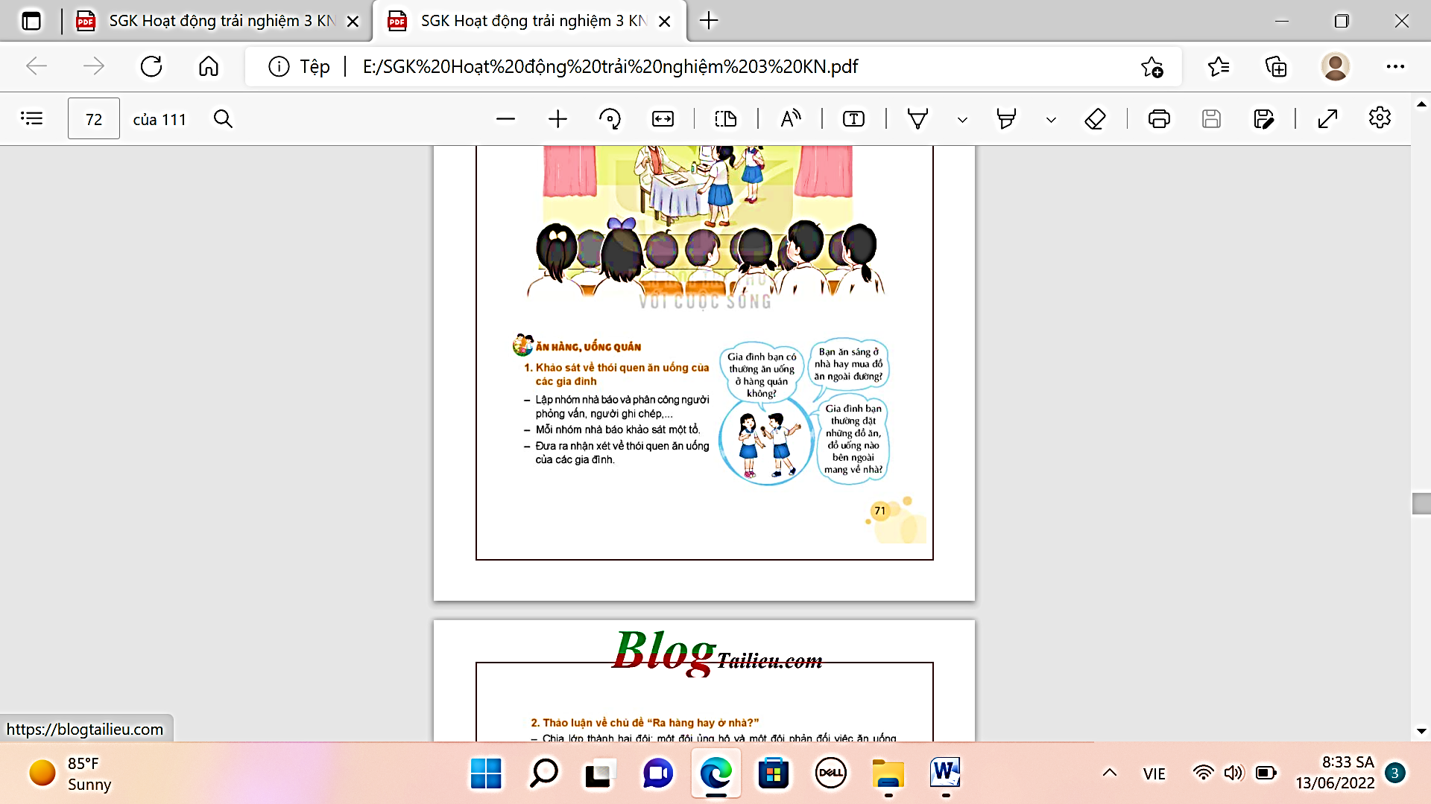  - GV hướng dẫn các nhóm phóng viên tổng hợp nhanh kết quả và công bố trước lớp để thấy được thói quen ăn uống của gia đình các bạn trong lớp.  - GV mời các HS khác nhận xét.  - GV nhận xét chung, tuyên dương.  - GV chốt ý và mời HS đọc lại.  - Có thể thấy rằng, vì cuộc sống bận rộn mà nhiều gia đình có xu hướng ăn bên ngoài hoặc đặt đồ ăn bên ngoài về nhà. Vì vậy, việc lựa chọn hàng quán đảm bảo vệ sinh an toàn thực phẩm là điều rất cần thiết. | - 1 số HS đóng vai phóng viên.  - Một số nhóm chia sẻ trước lớp.  - HS nhận xét ý kiến của bạn.  - Lắng nghe rút kinh nghiệm.  - 1 HS nêu lại nội dung
3. Luyện tập. (15p)  * Hoạt động 2.Thảo luận về chủ đề “Ăn ở nhà hàng hay ở nhà”. (Làm việc theo nhóm )  - GV chia lớp thành 2 đội: một đội ủng hộ và một đội phản đối việc ăn uống ngoài hàng quán.  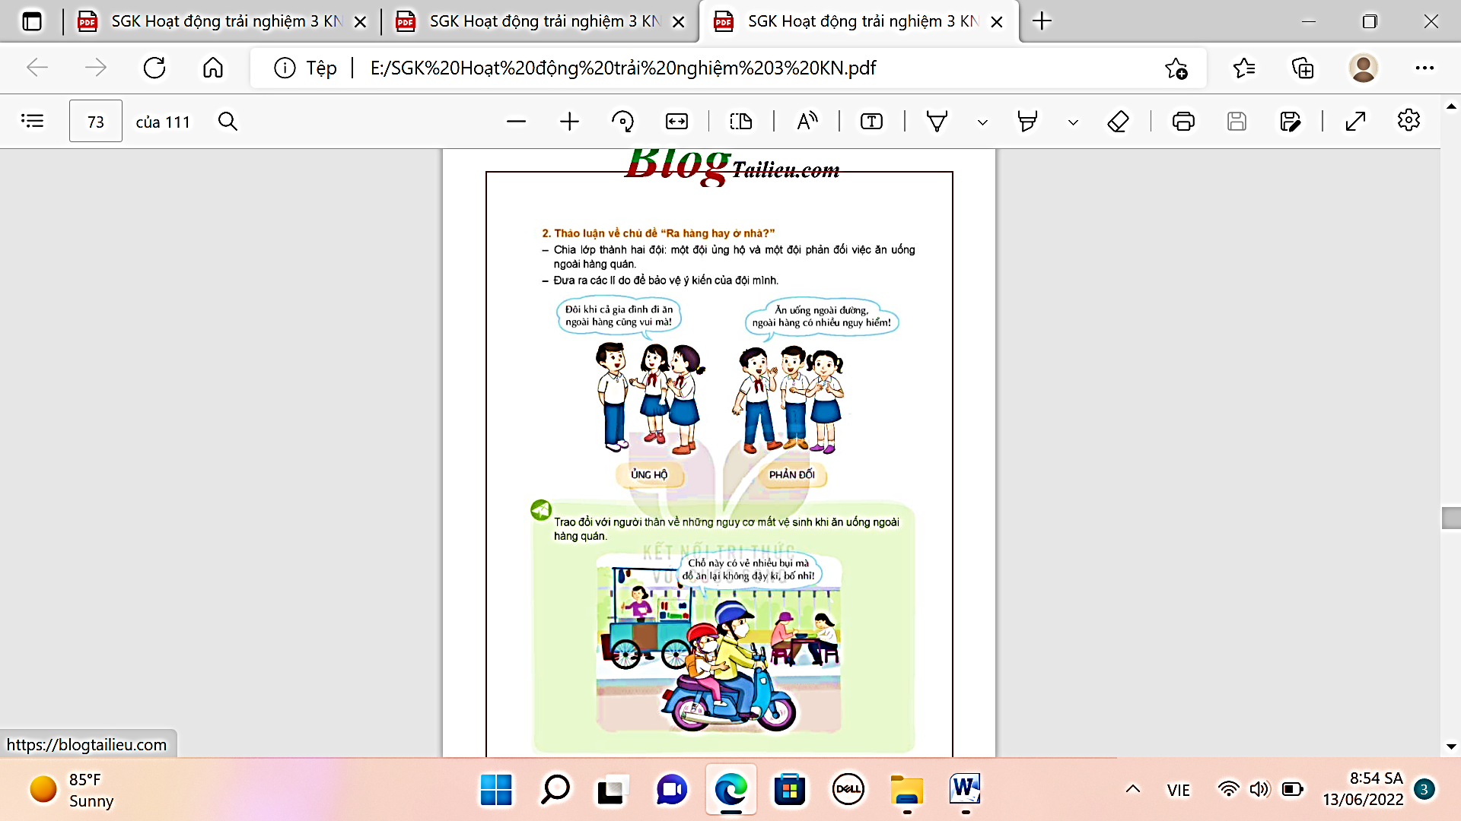  - GV hướng dẫn cả 2 nhóm cách bày tỏ ý kiến của mình khi phản biện như:  - GV mời các nhóm hội ý đưa ra lí do của nhóm mình.  - GV mời các nhóm khác nhận xét.  - KL: Từ các ý kiến đã nêu, GV cùng HS tổng hợp lại các bí kíp tự bảo vệ mình khi ăn uống ngoài hàng quán:  - Nên ăn hàng, uống quán vào những hoàn cảnh nào?  - Nên lưu ý điều gì để dảm bảo an toàn những khi phải ra ngoài ăn? Lựa chọn hàng quán thế nào? Kiểm tra vệ sinh an toàn của quán ra sao? | - Học sinh chia nhóm, đọc yêu cầu bài và tiến hành thảo luận.  - HS lắng nghe.  - Các nhóm thảo luận đưa ra lí do của nhóm mình. Tôi nghĩ ...., Tôi cho rằng....., Tuy nhiên....., Tuy vậy....., ....  - Các nhóm nhận xét.  - Lắng nghe, rút kinh nghiệm.  - Bận, vội; ngày kỉ niệm – muốn thảnh thơi một ngày; sinh nhật;..
4. Vận dụng. (3p)  - GV đề nghị HS cùng người thân trao đổi về những nguy cơ mất vệ sinh khi ăn uống ngoài hàng quán sau khi đã quan sát những hàng quán mình đến, đánh giá về vệ sinh an toàn thực phẩm ở đó.  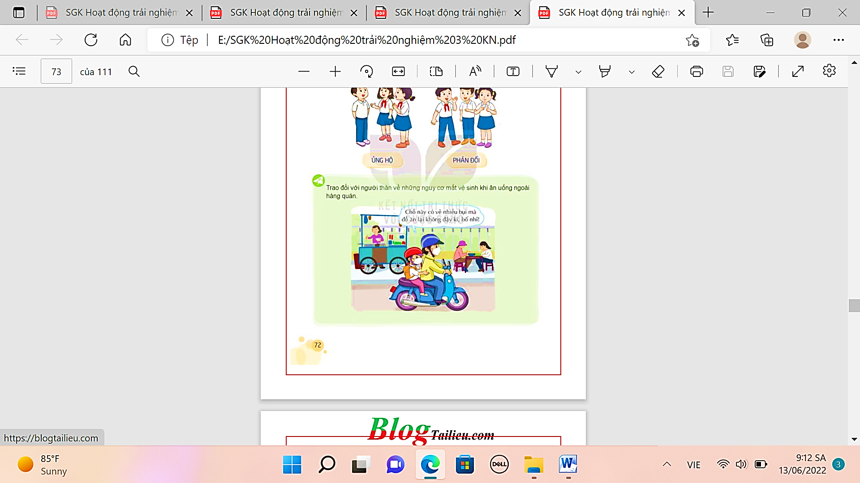  - Nhận xét sau tiết dạy, dặn dò về nhà. | - Học sinh tiếp nhận thông tin và yêu cầu để về nhà ứng dụng.  - HS lắng nghe, rút kinh nghiệm
IV. ĐIỀU CHỈNH SAU TIẾT DẠY (Nếu có)

~•~•~~•~•~~•~•~~•~•~•~•~•~•~•~•~
SINH HOẠT LỚP
SƠ KẾT TUẦN 24
SINH HOẠT THEO CHỦ ĐỀ: CẨM NANG AN TOÀN ĂN UỐNG
I. YÊU CẦU CẦN ĐẠT:
1. Kiến thức, kĩ năng:
- HS làm được “Cẩm nang ăn uống an toàn” để nhắc nhở mình và chỉ dẫn mọi người.
- Thực hiện những quy tắc đảm bảo an toàn khi cần ăn uống bên ngoài.
2. Năng lực, phẩm chất.
- Năng lực tự chủ, tự học: bản thân tự tin về những việc làm cụ thể để đảm bảo an toàn trong ăn uống. Năng lực giải quyết vấn đề và sáng tạo: Biết xây dựng xây dựng được quy tắc ứng xử trong ăn uống để có thể đảm bảo an toàn trong bữa ăn gia đình. Năng lực giao tiếp và hợp tác: Biết chia sẻ với bạn về hiểu biết của mình về quy tắc ứng xử trong ăn uống để có thể đảm bảo an toàn trong bữa ăn gia đình và ngoài hàng quán.
- Phẩm chất nhân ái: tôn trọng bạn, yêu quý và cảm thông chia sẻ với bạn về hiểu biết của mình về quy tắc ứng xử trong ăn uống để có thể đảm bảo an toàn trong bữa ăn gia đình. Phẩm chất chăm chỉ: Có tinh thần chăm chỉ rèn luyện để cùng những người thân trong gia đình chuẩn bị những bữa ăn an toàn cho cả gia đình. Phẩm chất trách nhiệm: Có ý thức với mọi người trong gia đình và cả xã hội.
II. ĐỒ DÙNG DẠY HỌC
1. GV: Kế hoạch bài dạy, bài giảng Power point và các thiết bị phục vụ cho tiết dạy.
2. HS: SGK

III. CÁC HOẠT ĐỘNG DẠY HỌC
SINH HOẠT THEO CHỦ ĐỀ: CẨM NANG AN TOÀN ĂN UỐNG
Ngày dạy: 1/3/2024
Hoạt động của giáo viên | Hoạt động của học sinh
1. Khởi động. (3p)  - GV yêu cầu HS trao đổi theo cặp về điều mình đã quan sát được ở hàng quán em tới hoặc đi qua.  + Bạn đã quan sát quán ăn nào? Quán ăn ở đâu? Bạn có thường xuyên đến quán đó không?  + Không gian và đồ dùng trong quán đó có sạch sẽ không? Nơi chế biến đồ ăn, uống có ruồi hay bụi bẩn không? Đồ ăn có mùi lạ không?  + Mời từng cặp trình bày.  - GV Nhận xét, tuyên dương.  - KL : Nếu phải ra ngoài hàng ăn uống, hãy quan sát và lựa chọn những quán ăn đảm bảo được vệ sinh an toàn thực phẩm. | - HS lắng nghe.  - Từng cặp trả lời:
2. Sinh hoạt cuối tuần. (12p)  * Hoạt động 1: Đánh giá kết quả cuối tuần. (Làm việc nhóm 2)  - GV yêu cầu lớp Trưởng (hoặc lớp phó học tập) đánh giá kết quả hoạt động cuối tuần. Yêu cầu các nhóm thảo luận, nhận xét, bổ sung các nội dung trong tuần.  + Kết quả sinh hoạt nền nếp.  + Kết quả học tập.  + Kết quả hoạt động các phong trào.  - GV mời các nhóm nhận xét, bổ sung.  - GV nhận xét chung, tuyên dương. (Có thể khen, thưởng,...tuỳ vào kết quả trong tuần)  * Hoạt động 2: Kế hoạch tuần tới. (Làm việc nhóm 4)  - GV yêu cầu lớp Trưởng (hoặc lớp phó học tập) triển khai kế hoạch hoạt động tuần tới. Yêu cầu các nhóm thảo luận, nhận xét, bổ sung các nội dung trong kế hoạch.  + Thực hiện nền nếp trong tuần.  + Thi đua học tập tốt.  + Thực hiện các hoạt động các phong trào.  - GV mời các nhóm nhận xét, bổ sung.  - GV nhận xét chung, thống nhất, và biểu quyết hành động. | - Lớp Trưởng (hoặc lớp phó học tập) đánh giá kết quả hoạt động cuối tuần.  - HS thảo luận nhóm 2: nhận xét, bổ sung các nội dung trong tuần.  - Một số nhóm nhận xét, bổ sung.  - Lắng nghe rút kinh nghiệm.  - 1 HS nêu lại nội dung.  - Lớp Trưởng (hoặc lớp phó học tập) triển khai kế hoạt động tuần tới.  - HS thảo luận nhóm 4: Xem xét các nội dung trong tuần tới, bổ sung nếu cần.  - Một số nhóm nhận xét, bổ sung.  - Cả lớp biểu quyết hành động bằng giơ tay.
3. Sinh hoạt chủ đề. (9p)  Hoạt động 3. Xây dựng cẩm nang đảm bảo an toàn khi ăn uống bên ngoài.(Làm việc nhóm 2)  - GV yêu cầu HS ngồi theo nhóm thảo luận và lựa chọn làm cẩm nang dựa trên những gợi ý sau:  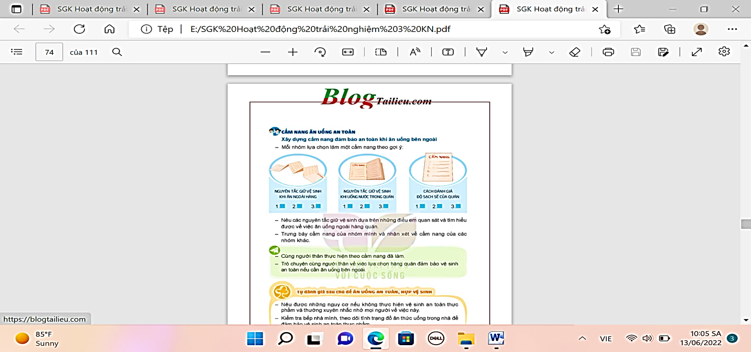  - Sau khi các nhóm đã hoàn thành nhiệm vụ. GV mời các nhóm trưng bày cẩm nang của mình.  - GV mời các nhóm khác nhận xét.  - GV nhận xét chung, tuyên dương.  - KL: Tất cả cùng đọc: “ Ăn hàng – món phong phú  Ăn ở nhà – sạch hơn!  Nếu chịu khó nấu cơm,  Không tốn nhiều tiền lắm!” | - Học sinh chia nhóm , đọc yêu cầu bài và tiến hành thảo luận.  - Các nhóm trưng bày cẩm nang của mình.  - Các nhóm nhận xét.  - Lắng nghe, rút kinh nghiệm.
4. Thực hành. (7p)  Hoạt động 4: Tự đánh giá sau chủ đề ăn uống an toàn, hợp vệ sinh.  - GV hướng dẫn HS vẽ hình cây trải nghiệm vào vở hoặc trên một tờ bìa thu hoạch.  - HS đọc các mục trên và đánh giá theo tiêu trí sau:  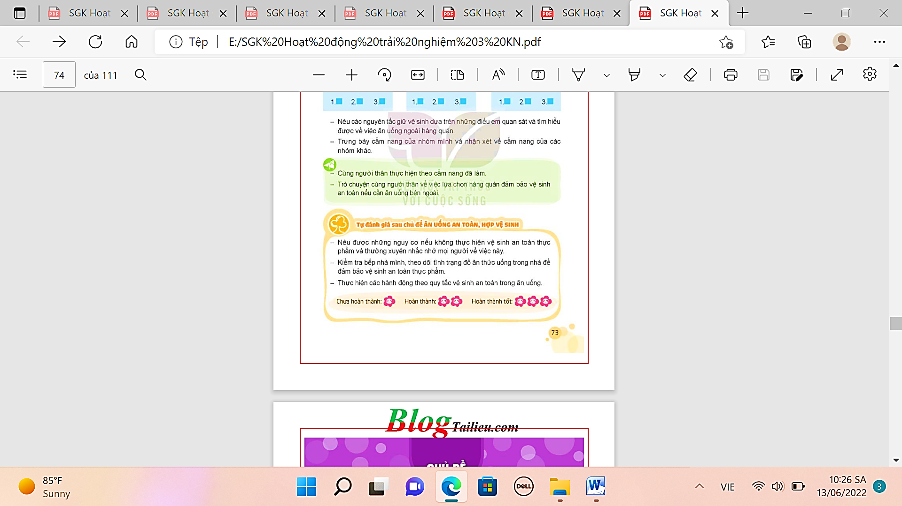  - GV mời 1 số HS trình bày  - GV mời HS nhận xét, bổ sung.  - GV nhận xét chung, tuyên dương khả năng quan sát tinh tế của các nhóm. | - HS đọc các mục trên và đánh giá theo tiêu trí.  - HS trình bày.  - HS khác nhận xét
5. Vận dụng. (5p)  - GV nêu yêu cầu và hướng dẫn HS về nhà cùng với người thân tự đánh giá :  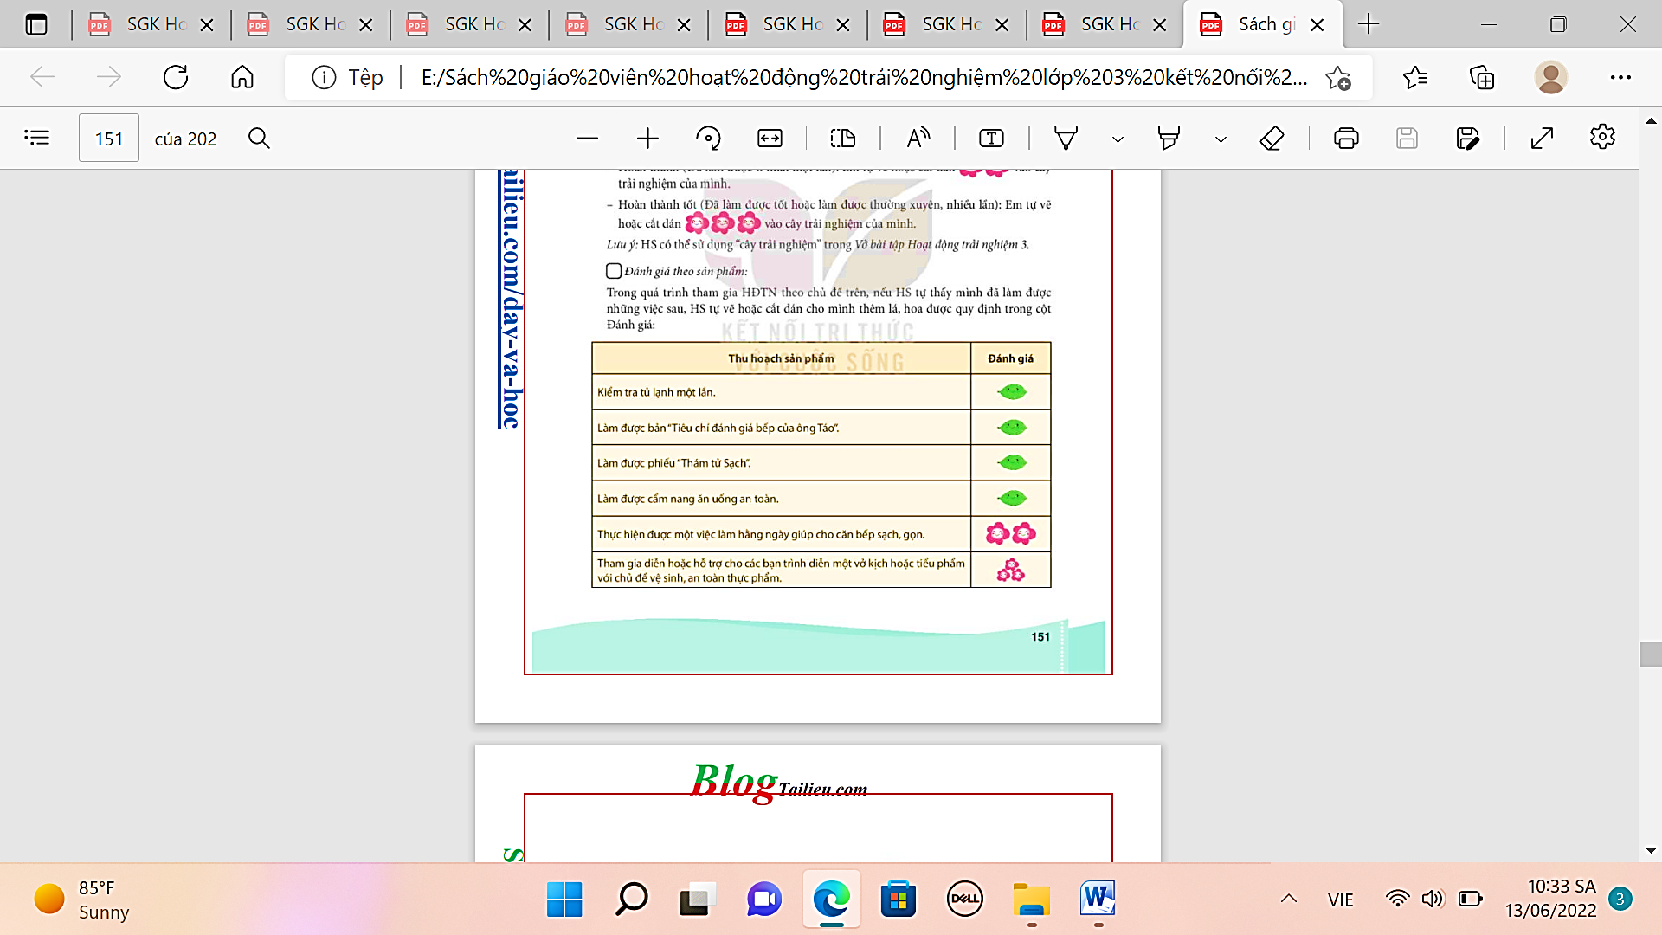  - Về nhà cùng người thân thực hiện theo cẩm nang đã làm.  - Trò chuyện cùng người thân về việc lựa chọn hàng quán đảm bảo vệ sinh an toàn nếu cần ăn uống bên ngoài. | - Học sinh tiếp nhận thông tin và yêu cầu để về nhà ứng dụng với các thành viên trong gia đình.  - HS lắng nghe, rút kinh nghiệm
IV. ĐIỀU CHỈNH SAU TIẾT DẠY (Nếu có)

